后台

1. 定位缩放问题，并显示中心点

A： 现在缩放级别为15，如果再缩放可能会出现进入地图时周边没有房源。显示中心点可以做到

Re：中心点可以显示了，但是缩放之后，中心点再次消失。

1. 安卓定不了位

A：将修改代码为每次进入地图获取地理位置，不用缓存

1. 房源信息不对

A：房源信息后台录入，可能是录入问题

1. 同一个微信账号用在再次输入验证码

A：目前系统的逻辑是，当微信启动时，第一次进入个人中心，需要输入用户名、密码、验证码，只要微信没有退出，之后都可以直接进入个人中心。当微信关闭程序再次启动时，进入个人中心还是需要再次登录。验证码是为了防止恶意刷机的行为，保证服务器安全，不建议取消验证码。

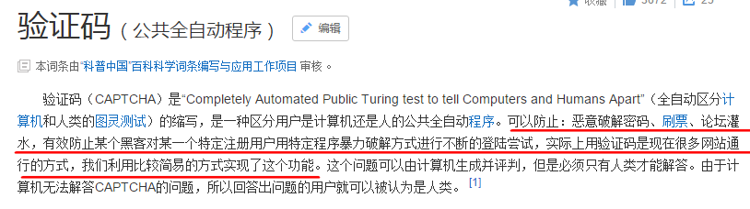

1. 手机端——个人中心找室友（求租需求）

A：与开发人员核实，此功能是后面加的功能，不在整个项目的计划内，所以没有在手机端开发此功能。

1. 会员管理》租房会员》新增租客 不能编辑

A：当一个会员和一个房间绑定之后，绑定关系不能修改，但是可以修改租房日期、合约到期日、租金到期日。如果会员要和这个房间解除绑定需要删除该条记录，重新绑定。

1. 注册会员有两条不明信息

A：测试数据，后台已删除

1. 房屋管理 出租状态不能编辑

A：当租房会员里，一个会员和一个房间绑定后，在房屋状态会自动更新为已租。

1. 缴租缴费记录导入导出

A：缴租缴费记录，是用户缴费之后台的记录，不建议导入，容易产生重复数据。现在可以按导出以下两个表格，如果用户需要做财务方面的统计，可以导出后补充其他财务信息。

缴租



缴费



1. 信息同步： 注册会员-租房会员 房屋管理-房间费用。

A：添加租房会员时，注册会员的信息会自动同步过来。房间费用用于管理每个水电气费，

前端

1. 商城图片显示问题

A：正在改  
RE：同时产品没有详细信息页面，后台添加的产品介绍，描述等无法展示，需要增加产品详细页面，点击产品图片和名称，进入产品详细页面。

1. 微信-房屋托管视频看不了

A：正在改

1. Banner 自己换图，引导箭头改善

A：Banner建议后期来增加，引导箭头正在改善

业务逻辑

1. 遗留物品 无反应

A：遗留物品页是做的一个流程展示作用，遗留物品在后台登记。

1. 房间费用—没有房租记录，房租不能催缴。

A：需要核实业务逻辑，房租是和水电费一起缴，还是分开缴，还有缴费信息短信字数的限制。

2016/1/7 新增

后台方面

上次发的后续问题还是没有修改  
  
1修改租客信息

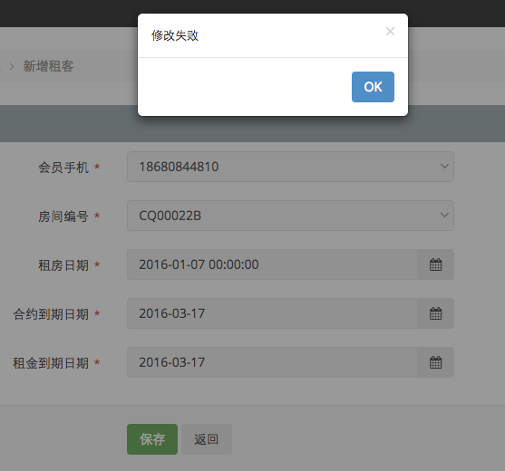

仍然修改失败

2 所有日期不是自适应填写的日期，所有日期都是匹配的当前日期。

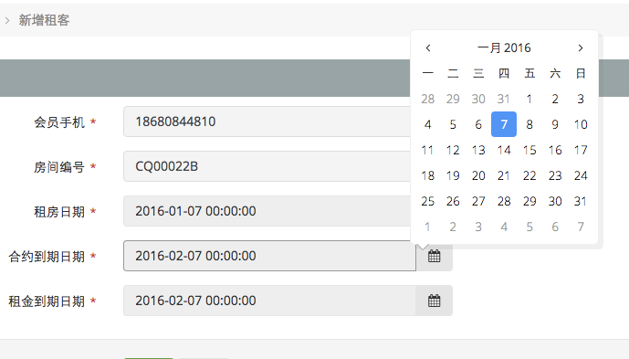

3 所有后台的列表，请修改成安id倒序排列，最新添加的在最前

4 后台的列表中的图片不能预览，请增加预览功能，可以是弹出新窗口查看。  
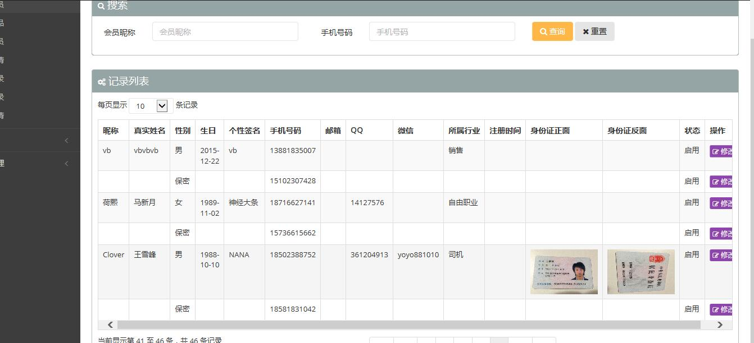

5 首页，产品页面，请增加seo相关设置功能，可以编辑页面的title，keyword，descript等信息，而不是显示首页，房间信息 

6 增加房屋－管家关系绑定，房间可以修改对应的管家，而不是只能绑定登录的管家号。添加添加房屋时，可以选择管家，默认为当前登录的管家，保存后，点击编辑房屋可以修改对应管理员。房屋与管理员是一一对应关系。

# 前台方面

1 个人中心 上传头像，上传成功之后未能自动关闭，请改成上传成功之后，自动关闭

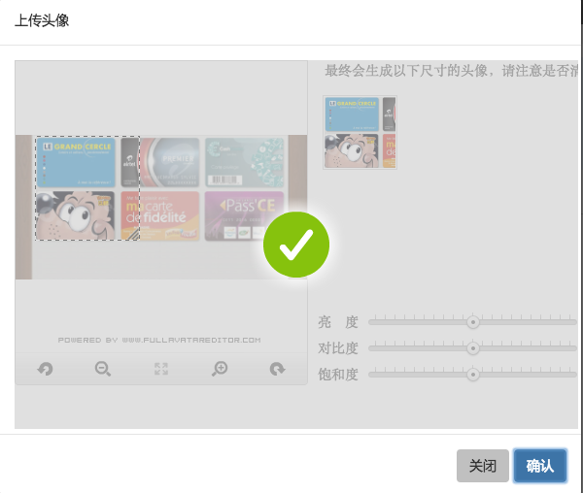

2 房间详细页面，图片浏览问题，如果超过4张图片。需要增加上下滚动剪头，否则不知道还有第五张图片被隐藏。同时取消自动播放功能，仅点击对应图片加载大图。  
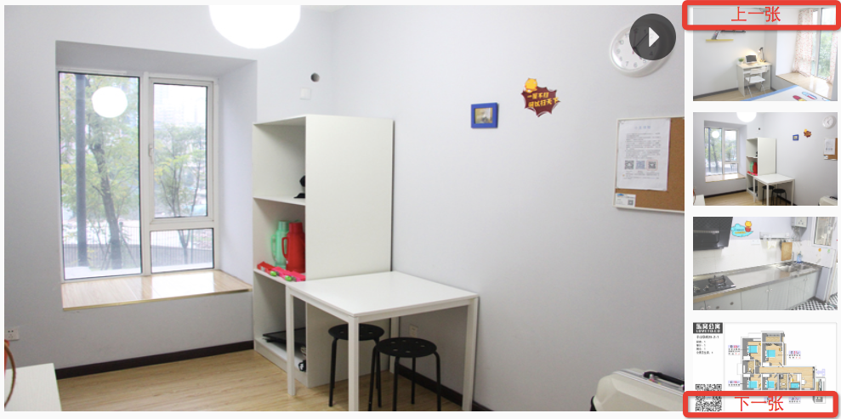3 所有已出租房间，请在蒙板之上增加一个已租标示（请设计好看一点），位置可以是右上角，可以是居中，但不能仅仅是灰色的蒙板 ，  
可以参考  
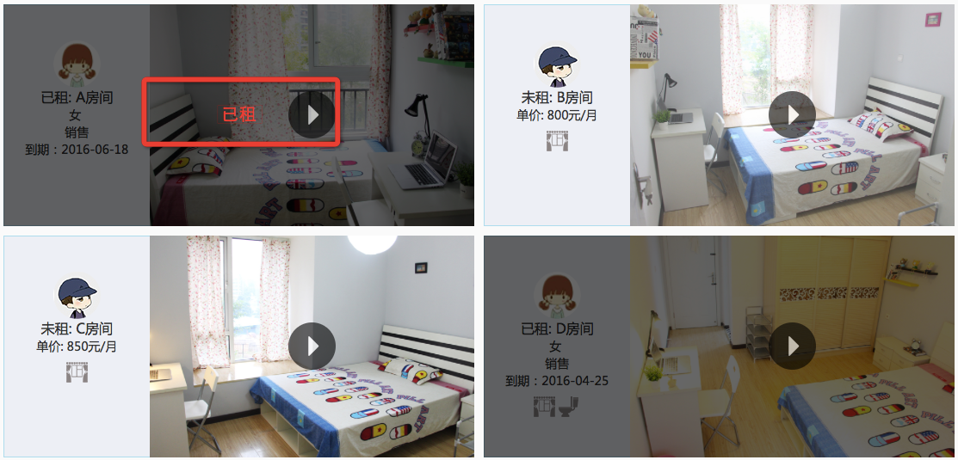

同时搜索和首页相应位置也同样修改

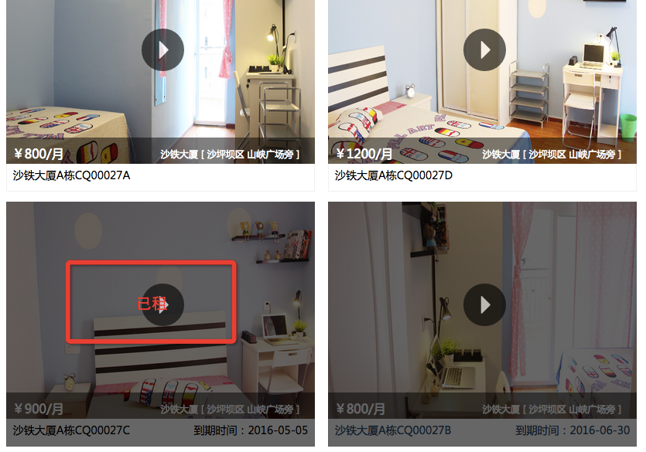  
4 房间数量如果不是双数，请留空白，不要补上图片

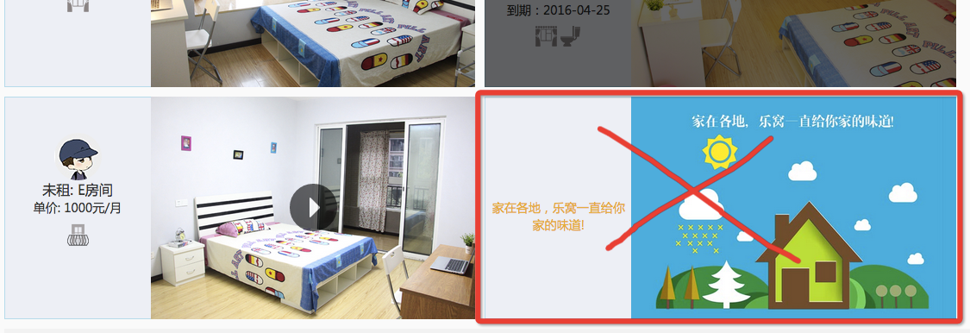

5 修改展示方式，点击图片中心播放按钮，不直接播放相关视频，而是弹出浮动层，放2个按钮，“看视频” “看详细”

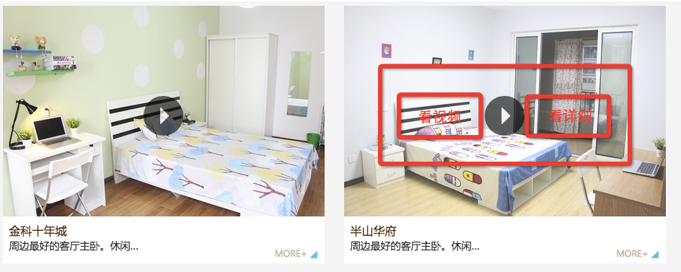

6 找室友：添加头像之后，前台显示有问题

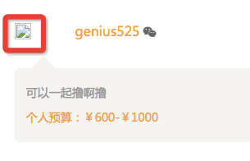

7 首页房屋信息，请增加房租显示 例如：800/月

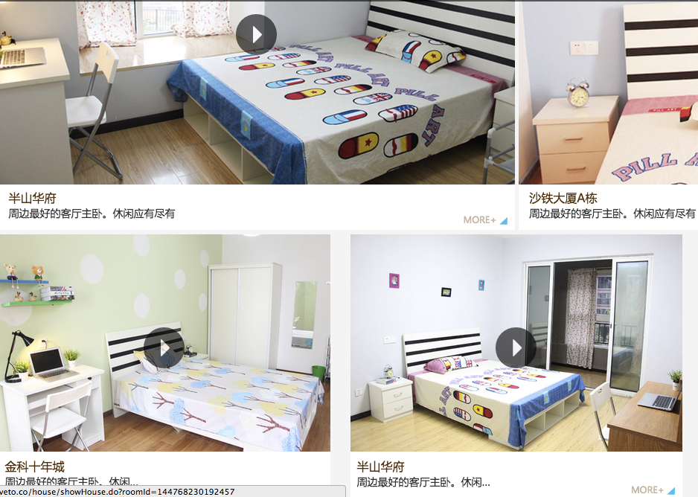

8 登录后，个人中心不明显，只能点击用户名，请增加鼠标移动到用户名上，显示下拉，下拉为用户中心功能。

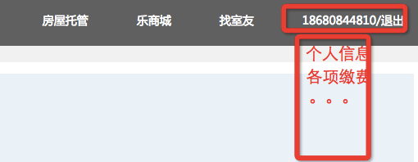

9前台每个页面，增加cnzz统计代码

  
<script type="text/javascript">var cnzz_protocol = (("https:" == document.location.protocol) ? " https://" : " http://");document.write(unescape("%3Cspan id='cnzz_stat_icon_1257127749'%3E%3C/span%3E%3Cscript src='" + cnzz_protocol + "s11.cnzz.com/z_stat.php%3Fid%3D1257127749%26show%3Dpic1' type='text/javascript'%3E%3C/script%3E"));</script>